МУНИЦИПАЛЬНОЕ БЮДЖЕТНОЕ ОБЩЕОБРАЗОВАТЕЛЬНОЕ УЧРЕЖДЕНИЕ
«СРЕДНЯЯ ОБЩЕОБРАЗОВАТЕЛЬНАЯ ШКОЛА С. РАЗДЗОГ»
ПРАВОБЕРЕЖНОГО РАЙОНА РСО - АЛАНИЯ

Отчет
о проведении Дня борьбы с туберкулезом

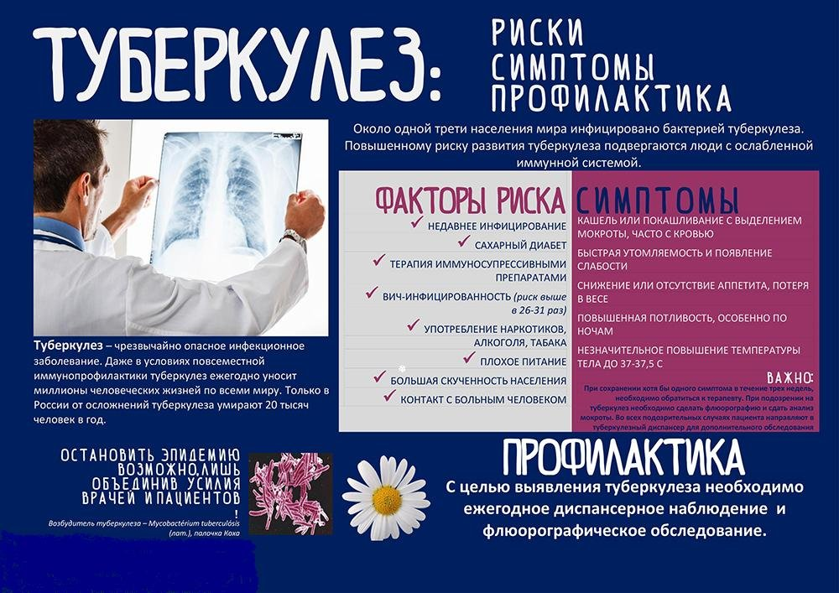

Всемирный день борьбы с туберкулезом учрежден для привлечения внимания к серьёзной проблеме: на большей части нашей планеты туберкулез остается опасной инфекцией, которая пока ещё не может в достаточной мере контролироваться человеком.
В целях пропаганды здорового образа жизни06.04.2021 года в МБОУ СОШ с.Раздзог учителем ОБЖ Кануковой З.К., проведено мероприятие, задачами которого было:
* познакомить детей с особенностями такого заболевания, как туберкулёз;
* сформировать у детей представление о здоровом образе жизни;
* воспитывать бережное отношение к своему организму;
*была показана презентация, посвященная Всемирному Дню борьбы с туберкулезом.
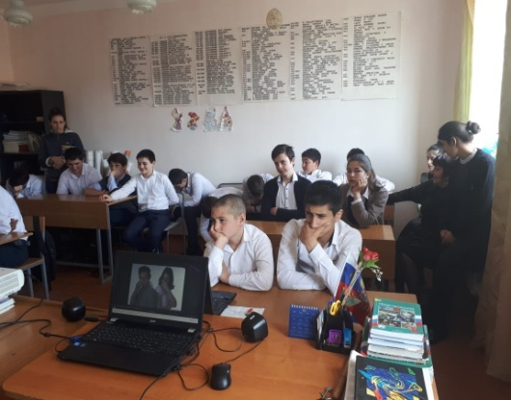
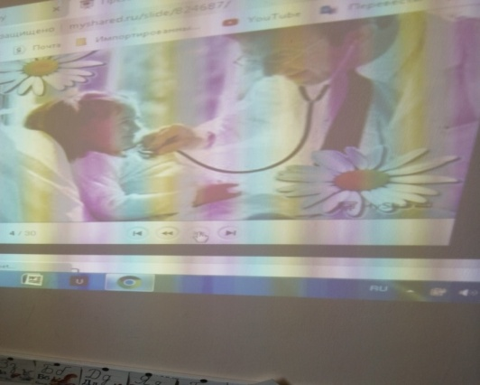

Классными руководителями были проведены профилактические беседы, классные часы на
тему: «Что мы знаем о туберкулезе», «Чем опасен туберкулез». Учащимся школы был
показан фильм «Вся правда о туберкулезе», который заставил ребят задуматься о своем будущем, о том, что здоровье нужно беречь смолоду.

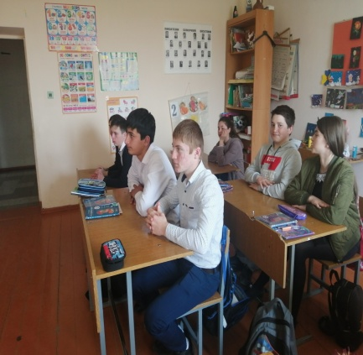
Результат по итогам проведенных мероприятий:
Дети узнали о том, что это за болезнь, какие меры профилактики нужно знать и детям, и взрослым для того, чтобы сохранить свое здоровье. Вспомнили о необходимости соблюдения правил личной гигиены, режима дня, ежедневных прогулок на свежем воздухе, участии в спортивных и подвижных играх, необходимости правильного питания.

